המחלקה להנדסת תוכנה - קורס מבוא למחשוב ענן
סמסטר אביב התשפ"ד
תרגיל בית 3- עבודה בצוותי העבודה
מועד הגשה: 15.8.24
Notebook: https://colab.research.google.com/drive/1YpWbOSCJxZ4cZVbypljdcM_aJluzIv4s#scrollTo=dWCtxJ1ctsJl
המשימה בתרגיל זה: סיום בניית המערכת, ביצוע קוד ריוויו לצוות אחר - איטרצית פיתוח מס 2
שימו לב: למטלה זו שלושה חלקים
חלק ראשון.(10 נקודות).עליכם להגדיר את בעלי התפקידים לאיטרציה זו (יש להחליף מתרגיל בית 2) יש לרשום מי מהנדס.ת המערכת, האחראי.ת בתרגיל זה.
שם חבר הצוות | משימות שהוקצו | משימות שהושלמו | Acceptance test – בדיקת קבלה
אחמד עתאבה | יצירת chatbot:  - יצירת ממשק צאט שמשתמש יוכל לשוחח איתו  - עונה על כל נושא של קובץ הנתונים | - יצירת chatbot | - ה chat bot עונה על השאלות אותם שואל המשתמש  - ה chatbot מתייחס לקובץ ה JSON בתשובות
מובדא שחאדה | יצירת chatbot:  - יצירת ממשק צאט שמשתמש יוכל לשוחח איתו  - עונה על כל נושא של קובץ הנתונים | - יצירת chatbot | - ה chat bot עונה על השאלות אותם שואל המשתמש  - ה chatbot מתייחס לקובץ ה JSON בתשובות
בולוס חורי | - יצירת תיק מתכנת  - יצירת תיק משתמש  - יצירת סרטון המתאר שימוש במערכת | - יצירת תיק מתכנת  - יצירת תיק משתמש  יצירת סרטון המתאר שימוש במערכת | עבר
מיאר סאלח | - יצירת תיק מתכנת  - יצירת תיק משתמש  יצירת סרטון המתאר שימוש במערכת | - יצירת תיק מתכנת  - יצירת תיק משתמש  יצירת סרטון המתאר שימוש במערכת | עבר
סמר חליל | טיפול בהערות מפגש סטודיו:  - שיפור שליפת מידע ממסד הנתונים ומניעת קריאות חוזרות  - שיפור זמני תגובה | - שיפור שליפת מידע ממסד הנתונים ומניעת קריאות חוזרות  - שיפור זמני תגובה | - שולפים מידע ושומרים אותו במשתנים גלובליים  - מערכת מגיבה יותר מהיר
עבדאללה אבורומי | טיפול בהערות מפגש סטודיו:  - שיפור שליפת מידע ממסד הנתונים ומניעת קריאות חוזרות  - שיפור זמני תגובה | - שיפור שליפת מידע ממסד הנתונים ומניעת קריאות חוזרות  - שיפור זמני תגובה | - שולפים מידע ושומרים אותו במשתנים גלובליים  - מערכת מגיבה יותר מהיר

חלק שני: בניית המערכת (70 נקודות)
עליכם לסיים את בניית המערכת.
בפרט, יש לוודא קיום של כלל האלמנטים הבאים:
- כל הפיצ'רים שהתחלתם לממש בתרגיל בית 2 - יש לוודא שכל המסכים תקינים ועובדים כראוי, בקולאב,ולעבוד עם firebase לצורך שמירת נתונים .אין להשאיר קישורים או כפתורים למסכים שלא קיימים.
- צטבוט שישולב במערכת (כפי שלמדתם בתרגול 8), הכולל מידע אשר מגיע מה - DB שלכם.
- התייחסות לאלמנטים רלוונטיים לקובץ ה -JSON שקיבלתם ( לפי מספר הקובץ, ולפי השאלות בנספח א)
- התייחסות למשוב שקיבלתם בשבוע 10 – code review – יש להגיש את המשוב שקיבלתם מהצוות השני בחלק הקבוצתי , ולכתוב התייחסות מתאימה: לכל הערה, יש לרשום אותה ולציין האם נעשה שינוי בקוד בעקבות זאת.

הערה | תגובה | האם בכוונת הצוות לבצע שינוי בעקבות ההערה? יש לפרט. אם כן, מה השינוי. אם לא, מדוע
הגרפים מוצגים כולם ביחד אני רוצה לראות גרף ספיצי ולא הכול ביחד קופץ לי על המסך | הוחלט על ידי הקבוצה שככה יותר נוח | לא  הוחלט על ידי הקבוצה שככה נרצה להציג את הנתונים
הקוד די איטי במעבר בין דפים | מודעים לבעייה | כן  שינוי שבוצע:  - שליפת הנתונים ממסד הנתונים פעם אחת ושמירתו במשתנה גלובלי במקום לבצע פעולה זו מדי פעם
dark/light mode | בעייה ידועה | לא
לא ניתן להעלות קובת Json | קיים בקוד | לא  הוחלט רק לאפשר למערכת למשוך נתונים ממסד הנתונים ולא להעלאת את הקובץ (קובץ קיים במד הנתונים)
להשתמש DATA GLOBAL במקום למשוך כול פעם | מסכימים איתנו על הבעיה | ישונה בהמשך  שינוי שבוצע:  - הוגדר משתנה גלובלי לשמירת נתוני מסד הנתונים

חלק שלישי : סגירת הפרויקט _( 20 נקודות)
בחלק זה תכינו מסמכים המתארים את הפרויקט שלכם:
- יש לבנות תיק למתכנת הכולל את שמות כל הקבצים המרכזיים, פונקציות מרכזיות, קטעי קוד/תבניות עיצוב מעניינים שהשתמשתם בהם.
תיק למתכנת

מבנה הפרויקט ושימוש בכותרות לסעיפים: (Sections)
הקוד חולק לסעיפים לפי נושאים שונים, כאשר כל סעיף מתאר את המטרה של קטעי הקוד הכלולים בו. הדבר מסייע לארגון ולתחזוקה קלה של הקוד. הכותרות מסייעות לנווט בין חלקים שונים של הקוד במהירות ולהבין את מטרת כל חלק בצורה ברורה.

סעיפים מרכזיים:
התקנה וייבוא ספריות (Installation and Import)
קטע זה כולל התקנה של חבילות נדרשות כמו requests, beautifulsoup4, firebase, ו-nltk. בנוסף, מבוצע ייבוא של כל הספריות הנדרשות לפרויקט כמו עיבוד נתונים, עיבוד שפה טבעית, חיבור למסד נתונים, יצירת גרפים ועוד.

מסד נתונים (DataBase)
קטע זה כולל פונקציות לעיבוד נתונים מתוך דפי HTML באמצעות BeautifulSoup, סינון מילים נפוצות, וחיתוך מילים (Stemming). כמו כן, יש פונקציות לחיפוש במאגר הנתונים ולשמירה ושליפה של מידע מ-Firebase.
- fetch_page(url) : מביאה עמוד אינטרנט על פי URL נתון ומחזירה את התוכן שלו כ-BeautifulSoup לאיבוד נוסף.
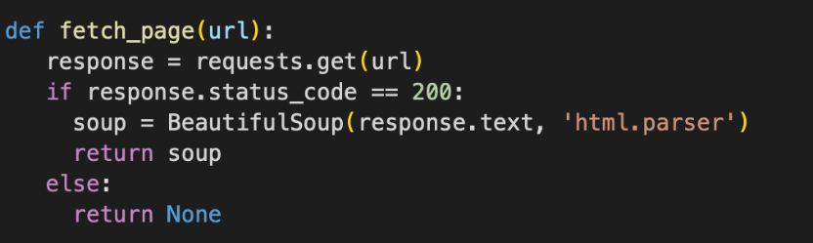
- index_words(soup) : מבצעת אינדוקס למילים המופיעות בטקסט של עמוד אינטרנט, סופרת את כמות ההופעות של כל מילה.
- remove_stop_words(index): מסירה מילים נפוצות כמו "the", "and" וכדומה, מתוך אינדקס המילים.
- apply_stemming(index) : מבצעת חיתוך בסיס מילים (Stemming) לכל מילה באינדקס כדי להתמקד בשורש המילה.
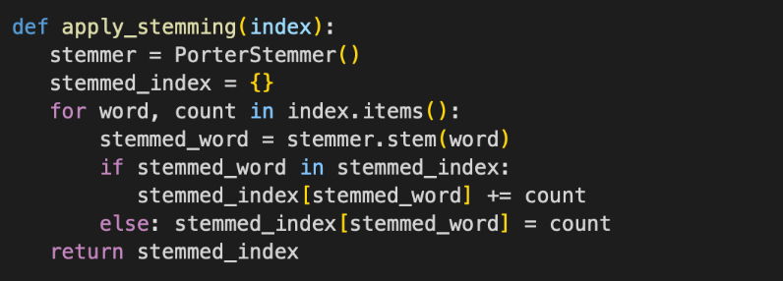
- search_engine(url, query) : מנוע חיפוש פשוט: מוריד עמוד אינטרנט, יוצר אינדקס של המילים, ומבצע חיפוש של השאילתה באינדקס.
- search(query, index) : מבצעת חיפוש בשאילתה בתוך האינדקס שנוצר ומחזירה את התוצאות הרלוונטיות.

עיצוב באמצעות (CSS)
קטע זה כולל קוד CSS לעיצוב הממשק, כולל תיבות תצוגה ואלמנטים נוספים שמוצגים למשתמשים.

דף לוח מחוונים (Dashboard Page)
קטע זה כולל פונקציות ליצירת גרפים ותצוגות שונות עבור לוח המחוונים, כולל שמירת גרפים כקבצים ושימוש ב-ipywidgets ליצירת כפתורי הורדה.
- save_graph_as_image(plt_figure, filename) : שומרת גרף שנוצר כקובץ תמונה.
- create_download_button(plt_figure, filename): יוצרת כפתור הורדה עבור הגרף הנבחר.
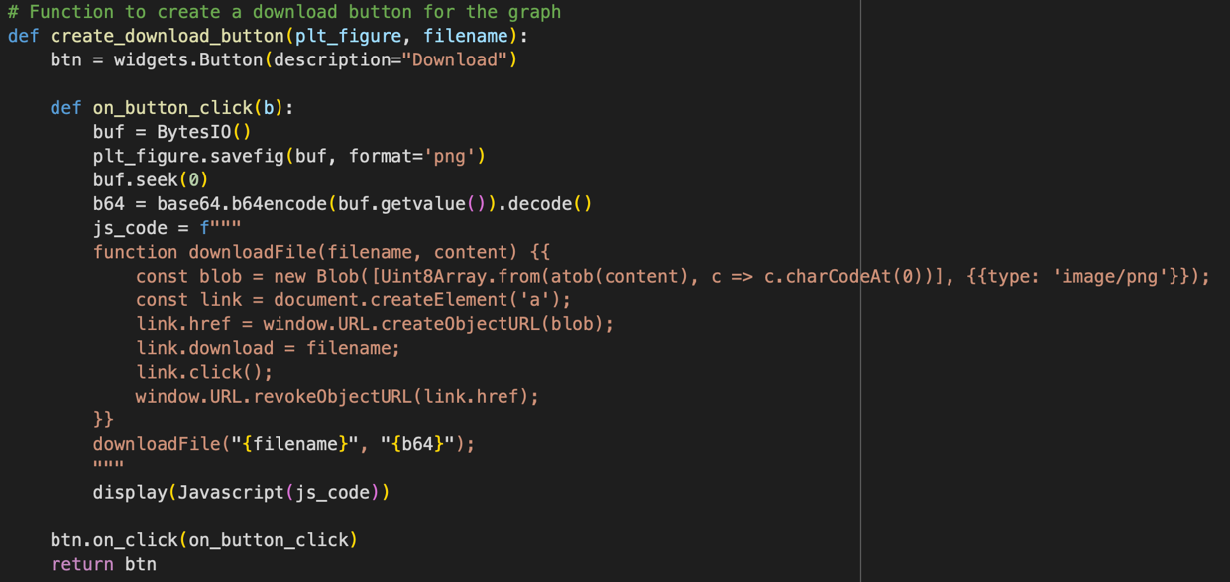
- plt_to_html(fig) :ממירה גרף HTML לשם הצגה בדפדפן.
- create_collaboration_graph(df) : יוצרת גרף המציג את שיתופי הפעולה בין משתמשים לפי זמן.
- create_cumulative_activity_count(df): יוצרת גרף המציג את הפעילות המצטברת של משתמשים לאורך זמן.
- renderDashboard(): מציגה את לוח המחוונים עם גרפים על פי הנתונים שהתקבלו מ-Firebase.

דף אינדקס (Index Page)
קטע זה כולל פונקציות לאינדקס המילים מתוך דף האינטרנט, חיפוש בתוך האינדקס, והצגת תוצאות החיפוש באופן אינטראקטיבי למשתמש.
renderIndex() : מציגה דף אינדקס עם אפשרות חיפוש מילים, ומציגה את המילים הנפוצות ביותר.

דף מסנן (Filter Page)
קטע זה כולל פונקציות להצגת נתונים על פעולות משתמשים לפי בחירה, יצירת גרפים מפורטים על בסיס המשתמש הנבחר וטווח תאריכים.
- create_time_series_graph(user_df, user) : יוצרת גרף המציג את מספר הפעולות של משתמש בודד לפי תאריכים.
- create_daily_distribution_graph(user_df, user): יוצרת גרף המציג את התפלגות הפעולות של משתמש לפי שעות ביום.
- create_timeframe_graph(df, selected_user, start_date, end_date): יוצרת גרף המציג את הפעולות שבוצעו על ידי משתמש נבחר במסגרת זמן מסוימת.
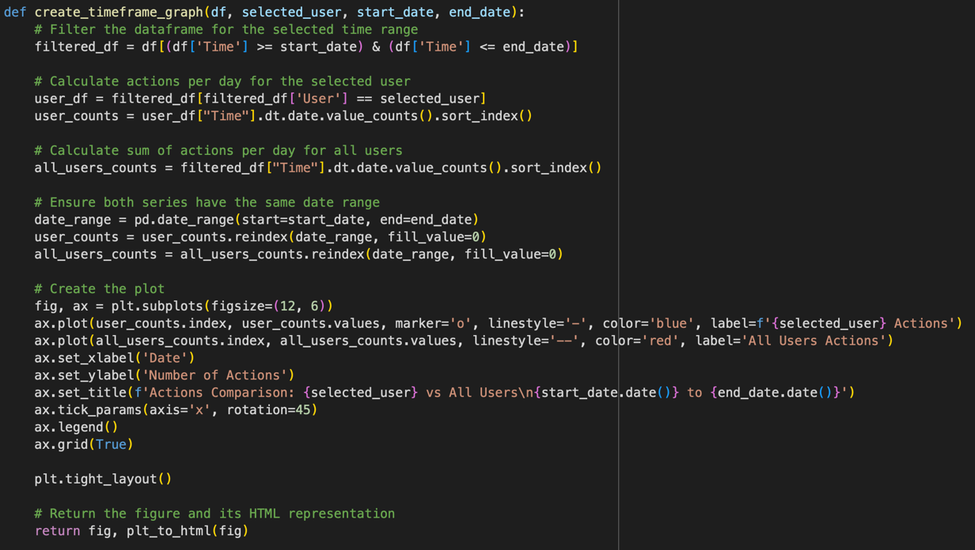
- create_activities_pie_chart(user_df, user) : יוצרת פאי צ'ארט המראה את ההתפלגות של פעולות המשתמש לפי קטגוריות.
- on_user_change(change) : פונקציה שמטפלת בשינויים בבחירת המשתמש מהתפריט ומעדכנת את הגרפים בהתאם.
- on_date_change(change) : פונקציה שמטפלת בשינויים בבחירת תאריכים ומעדכנת את הגרפים בהתאם.
- renderFilter() : מציגה את דף המסנן, מאפשרת לבחור משתמשים ולהציג גרפים מפורטים על פעולותיהם.

ממשק משתמש גרפי (GUI)
קטע זה כולל פונקציות למעבר בין דפי המערכת (לוח מחוונים, מסנן, אינדקס), כולל יצירת תפריט ניווט ועיצוב אלמנטים שונים.
- switch_page(page) : פונקציה למעבר בין דפי המערכת (לוח מחוונים, מסנן, אינדקס).
- on_button_click(b) : פונקציה שמטפלת בלחיצה על כפתור הניווט ומעבירה את המשתמש לדף המתאים.

צ'אטבוט (ChatBot)
קטע זה כולל פונקציות ליצירת צ'אטבוט באמצעות nltk, עם מענה אוטומטי לשאלות המשתמש, כולל טיפול בשאילתות מיוחדות והסברים על מונחים שונים.
- handle_special_query(query): מטפלת בשאילתות מיוחדות בצ'אטבוט כמו "מי עבד הכי הרבה?" או "מהו שם המסמך?".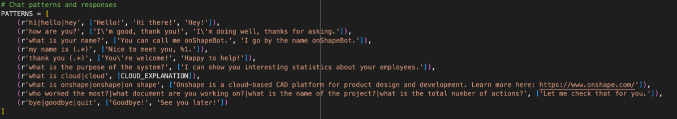
- create_chatbot(): יוצרת את הצ'אטבוט ומכינה אותו למענה על שאלות המשתמשים.
- run_chat(): מפעילה את הצ'אטבוט ומאפשרת שיחה אינטראקטיבית עם המשתמש.

- יש לבנות תיק למשתמש , הכולל הסבר כללי על המערכת , פירוט מסכים, מעברים בין מסכים והסבר על טעויות אפשרויות.

תיק למשתמש
הסבר כללי על המערכת:
המערכת מאפשרת לנתח ולהציג נתונים שנאספו מפלטפורמת OnShape, כולל תצוגות גרפים, חיפוש מילים אינטראקטיבי, וצ'אטבוט למענה על שאלות.
שימוש :
בכדי להקל על השימוש והתחזוקה, הפרויקט חולק לסעיפים מוגדרים. כל סעיף עוסק בנושא אחר במערכת, כמו התקנת ספריות, יצירת גרפים, או תפעול הצ'אטבוט. הדבר עוזר בהבנה מהירה של כל חלק בקוד ובממשק.
פירוט מסכים:
- לוח מחוונים (Dashboard):
  - מציג גרפים מרכזיים על פי הנתונים שנשלפו ממסד הנתונים ב-Firebase, כולל גרף שיתופי פעולה וגרף פעילות מצטברת.
- מסנן (Filter):
  - מאפשר לבחור משתמש ולטעון את הפעולות שביצע, כולל גרפים ותצוגות מפורטות.
- אינדקס (Index):
  - מציג אינדקס מילים ומאפשר לבצע חיפוש בתוך המילים המאנדקסות מדף האינטרנט.
- צ'אטבוט (ChatBot):
  - מאפשר למשתמשים לשוחח עם צ'אטבוט המאפשר גישה מהירה למידע, כולל הסברים על מונחים ותשובות לשאלות על הפרויקט.
טעויות אפשריות:
- חיבור למסד הנתונים (Firebase):
  - במידה ואין חיבור אינטרנט או יש בעיה במסד הנתונים, יתכן שהמערכת לא תצליח לטעון נתונים.
- חיפוש מילים:
  - אם מחפשים מילה שלא קיימת באינדקס, לא יוחזרו תוצאות.
- הצגת גרפים:
  - במידה ויש בעיה בנתונים או בקוד ליצירת הגרפים, הם לא יוצגו כראוי.
- Dark Mood:
  - יתכן שבזמן הפעלת Dark Mood שהצבע של הטקסט לא יהיה ברור לחלק מהאנשים , לכן במקרה זה מומלץ לחליף ל light Mood .
המערכת משתמשת בטכנולוגיות עדכניות ומספקת ממשק אינטואיטיבי ופשוט לשימוש.

- יש להכין סרטון קצר של 30-60 שניות, המתאר את השימוש במערכת. הסרטון משמש כ – elevator pitch למערכת שלכם, כלומר יש לכלול בו הסבר מקצועי ועם זאת שיווקי , המדגיש את האלמנטים המיוחדים של המערכת שבניתם. יש להגיש את הסרטון בפורמט mp4.

סרטון: https://drive.google.com/file/d/1CNsWUpZuyogDEXS1zPrr0YhTJii4No-M/view?usp=sharing

הוראות הגשה:
- יש להגיש את התרגיל בצוותים, בתיקיית ה –GIT שלכם, וכן בתיקייית התרגיל ב moodle. חובה לכלול קישור לתיקיית הגיט בקובץ במוודל.
- יש להגיש במוודל קובץ זיפ הכולל קובץ וורד ובו מענה לשאלות, וקישור ל- notebook ובו הקוד שלכם (יש לוודא שהקישור פומבי ונגיש).
- כותרתו של הקובץ תהיה HW3_groupName
- שימו לב כי כל העבודות חייבות להיות שונות זו מזו.אנו מריצות תוכנה לבדיקת עבודות זהות. עבודות שייראו דומות ייפסלו ויינתן עליהן ציון 0.

בהצלחה!
נספח א: אלמנטים שיש להתייחס אליהם לפי מספר הקובץ שקיבלתם

Task | audit no.
what are the main activities of the student? are they creative (creating documents, deleting, modifying) viewing (e.g. opening and closing tabs frequently) or administrative (importing files, exporting documents etc. )? | 4

